**Цель работы:** Привитие практических навыков по установке ИСР Keil и использованию осциллографа.

**Ход работы:**

1. Номера телефонов медицинской службы и пожарной охраны

01 (101) - МЧС и пожарная охрана

03 (103) - скорая помощь

112 - единый номер вызова экстренных служб

1. Перевод названий основных разделов RM0316 [1] и DS9118 [2], с указанием: номера раздела, русского перевода, английский вариант, номер страницы начала раздела. По следующему образцу:

RM0316 Справочное руководство (Reference Manual)

|  |  |  |  |
| --- | --- | --- | --- |
| Номер раздела | Русский перевод | Английский вариант | Номер страницы |
| 1 | Обзор руководства | Overview of the manual | 43 |
| 2 | Соглашения о документации | Documentation conventions | 46 |
| 3 | Обзор системы и памяти | System and memory overview | 47 |
| 4 | Встроенная Флэш-память | Embedded Flash memory | 64 |
| 5 | Описание байта опции | Option byte description | 85 |
| 6 | Блок вычисления циклической проверки избыточности (ЦПИ) | Cyclic redundancy check calculation unit (CRC) | 88 |
| 7 | Регулятор мощности | Power Control (PWR) | 94 |
| 8 | Матрица периферийных соединений | Peripheral interconnect matrix | 111 |
| 9 | Система тактирования (сброс и управление часами) | Reset and clock control (RCC) | 123 |
| 10 | Гибкий контроллер статической памяти (ГКСП) | Flexible static memory controller (FSMC) | 168 |
| 11 | Ввод-вывод общего назначения (ОНВВ) | General-purpose I/Os (GPIO) | 228 |
| 12 | Контроллер конфигурации системы (СИСКФГ) | System configuration controller (SYSCFG) | 245 |
| 13 | Контроллер прямого доступа к памяти (ПДП) | Direct memory access controller (DMA) | 263 |
| 14 | Прерывания и события | Interrupts and events | 285 |
| 15 | Аналого-цифровой преобразователь (АЦП) | Analog-to-digital converts (ADC) | 305 |
| 16 | Цифроаналоговый преобразователь (АЦП1 и АЦП2) | Digital-to-analog converter (DAC1 and DAC2) | 414 |
| 17 | Компаратор (КОМП) | Comparator (COMP) | 440 |
| 18 | Операционный усилитель () | Operational amplifier (OPAMP) | 466 |
| 19 | Контроллер сенсорного восприятия () | Touch sensing controller (TSC) | 487 |
| 20 | Таймеры с расширенным управлением (TIM1/TIM8/TIM 20) | Advanced-control timers (TIM1/TIM8/TIM20) | 506 |
| 21 | Таймеры общего назначения (TIM2/TIM3/TIM4) | General-purpose timers (TIM2/TIM3/TIM4) | 601 |
| 22 | Базовые таймеры (TIM6/TIM7) | Basic timers (TIM6/TIM7) | 670 |
| 23 | Таймеры общего назначения (TIM15/TIM16/TIM17) | General-purpose timers (TIM15/TIM16/TIM17) | 683 |
| 24 | Инфракрасный интерфейс (ИКИ) | Infrared interface (IRTIM) | 757 |
| 25 | Независимый сторожевой таймер() | Independent watchdog (IWDG) | 758 |
| 26 | Системный сторожевой таймер окна () | System window watchdog (WWDG) | 767 |
| 27 | Часы реального времени () | Real-time clock (RTC) | 773 |
| 28 | Интерфейс между интегральными схемами () | Inter-integrated circuit (I2C) interface | 816 |
| 29 | Универсальный синхронный асинхронный приемник-передатчик () | Universal synchronous asynchronous receiver transmitter (USART) | 885 |
| 30 | Последовательный периферийный интерфейс/ цифровой протокол передачи звука | Serial peripheral interface / inter-IC sound (SPI/I2S) | 952 |
| 31 | Локальная сеть контроллера () | Controller area network (bxCAN) | 1011 |
| 32 | Высокоскоростной интерфейс устройства с универсальной последовательной шиной (USB) | Universal serial bus full-speed device interface (USB) | 1055 |
| 33 | Поддержка отладки () | Debug support (DBG) | 1088 |
| 34 | Устройство электронной подписи | Device electronic signature | 1121 |
| 35 | История изменений | Revision history | 1123 |

DS9118 Product Specifications (спецификация изделия)

|  |  |  |  |
| --- | --- | --- | --- |
| Номер раздела | Русский перевод | Английский вариант | Номер страницы |
| 1 | Вступление | Introduction | 10 |
| 2 | Описание | Description | 11 |
| 3 | Функциональный обзор | Functional overview | 14 |
| 4 | Распиновки и описание pin-кода | Pinouts and pin description | 32 |
| 5 | Отображение памяти | Memory mapping | 53 |
| 6 | Электрические характеристики | Electrical characteristics | 56 |
| 7 | Информация о пакете | Package information | 126 |
| 8 | Служебная информация | Ordering information | 142 |
| 9 | История  изменений | Revision history | 143 |

1. Сохранённая осциллограмма (согласно номеру варианта), с указанием расчёта по ней амплитуды и частоты.

Вариант 20.

|  |  |  |
| --- | --- | --- |
| Номер варианта | Чувствительность по напряжению | Скорость развертки по времени |
| 20 | 2 В/дел | 50 мкс/дел |

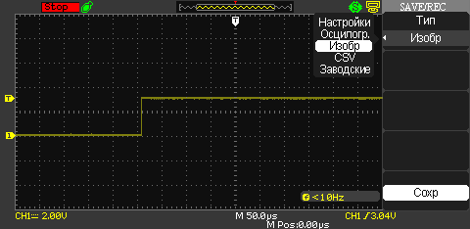

Рисунок 3.1 – Сохраненная осциллограмма для настроек: 2 В/дел, 50 мкс/дел.

1.5 дел х 2.0 В = 3 В

период = 20 дел х 50 мкс = 1мс ?

частота = 1 / 1мс = 1000 Гц = 1кГц

1. Время нарастания фронта (Rise Time), спада среза (Fall Time) меандра измеренные в ручном режиме и автоматических измерений. Сравнить порядок времени нарастания с периодом. Сравнить с результатами определения в ручном режиме рисунок 1.14.

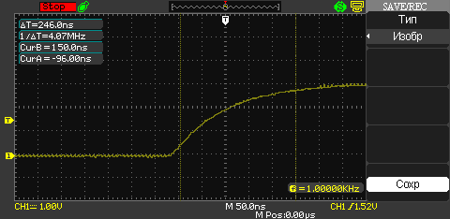 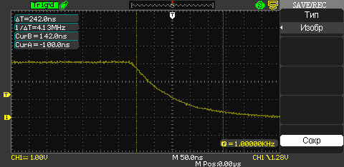

а) время нарастания фронта 4,9дел*50нс = 245нс б) время спада 4.9дел*50нс = 245нс

Рисунок 4.1 – Определение в ручном режиме время нарастания и спада сигнала

Период колебаний во много раз превышает порядок времени нарастания.

1. Для закрепления навыка осциллографических измерений заходим на сайт https://eleceng.dit.ie/dsp/elab/. Выставляем сигнал: синусоида (waveform select); смещение нуля в 0V (DC offset); частоту (frequency select); множитель частоты (frequency multiplier); амплитуду (amplitude) согласно варианту таблицы:

|  |  |  |  |
| --- | --- | --- | --- |
| Номер варианта | Частота, Гц | Множитель частоты | Амплитуда |
| 20 | 10k | 0.2 | 1 |

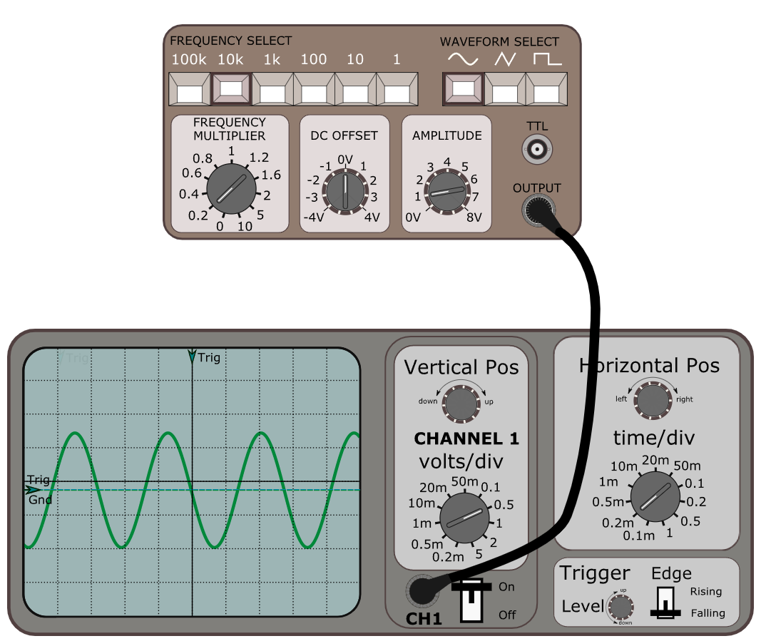

Рисунок 5.1 – Сохраненная осциллограмма для настроек: 1 В/дел, 50 мкс/дел.

Амплитуда = 1,8 дел х 0.5 В = 0,9 В

период = 2,8 дел х 0,2 мс = 0,56мс

1 / 0,56 мс = 1800 Гц = 1.8кГц

Учет значения множителя частоты: частоты = 1.8кГц / 0,2 = 9kГц